En ingeniería interesa conocer el centroide en las secciones transversales de elementos como vigas, columnas, viguetas o perfiles metálicos. En estos últimos, las secciones suelen tener la forma de una I, una C o una T como la de la siguiente figura:

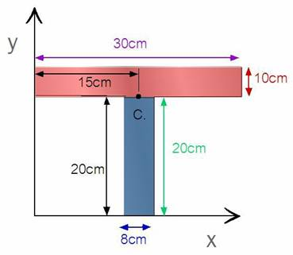

Si calculáramos el centroide, por simetría vertical sabríamos que se encuentra a 15 cm del eje y. Con respecto al eje x, usaríamos la expresión: $y_{c}=\frac{\sum{y_{ci}A_{i}}}{A}$, que para el ejemplo nos daría 20 cm.

En el perfil de la ventana izquierda, haz clic en el botón llamado eje neutro y verás la posición del centroide.

Construye diferentes tipos de hexágonos y verifica la posición del centroide.

Para interactuar con el perfil, ten en cuenta lo siguiente:

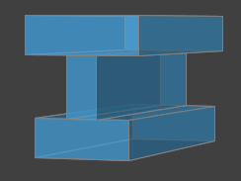

**Patín superior**

**Alma**

**Patín inferior**

La sección transversal está compuesta de tres elementos, dos patines y el alma de la sección. Puedes cambiar sus dimensiones y calcular la posición del centroide que, para la práctica ingenieril, es el eje neutro, en el cual los esfuerzos por flexión son nulos como también para todos los puntos situados en el plano neutro.

Para modificar las dimensiones, usa los controles tipo barra (hps para la altura del patín superior y aps para su ancho, similar para los otros elementos). Haz tus cálculos y luego haces clic en el botón **solución**.

Hemos diseñado el perfil de color transparente, para que observes mejor la posición del eje neutro y del plano neutro.